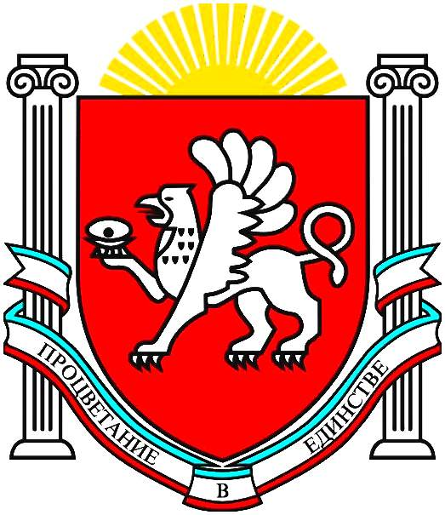
ПОШТОВСЬКА СІЛЬСЬКА РАДА  БАХЧИСАРАЙСЬКОГО РАЙОНУ  РЕСПУБЛІКИ КРИМ | ПОЧТОВСКИЙ СЕЛЬСКИЙ СОВЕТ  БАХЧИСАРАЙСКОГО РАЙОНА  РЕСПУБЛИКИ КРЫМ | КЪЫРЫМ ДЖУМХУРИЕТИ БАГЪЧАСАРАЙ БОЛЮГИ ПОЧТОВОЕ КОЙ ШУРАСЫ

35-я сессии № I созыва
Проект
РЕШЕНИЯ
от ______2017 г. № ____
О внесении изменений в Устав муниципального образования Почтовское сельское поселение
Бахчисарайского района Республики Крым

В соответствии с Федеральным законом от 06.10.2003г. №131-ФЗ «Об общих принципах организации местного самоуправления в Российской Федерации», согласно п.4.ст.82 Устава муниципального образования Почтовское сельское поселение Бахчисарайского района Республики Крым, в целях приведения Устава муниципального образования Почтовское сельское поселение Бахчисарайского района Республики Крым в соответствие с действующим законодательством Российской Федерации ,

ПОЧТОВСКИЙ СЕЛЬСКИЙ СОВЕТ РЕШИЛ:

1. Внести в Устав муниципального образования Почтовское сельское поселение Бахчисарайского района Республики Крым утвержденного решением Почтовского сельского совета от 21.11.2014 г. №1-3/16. "Об утверждении Устава муниципального образования Почтовское сельское поселение Бахчисарайского района Республики Крым" следующие изменения:
1.1. Часть 1 статьи 6 дополнить пунктом 14 в следующей редакции:
"14) осуществление мероприятий в сфере профилактики правонарушений, предусмотренных Федеральным законом "Об основах системы профилактики правонарушений в Российской Федерации".".
1.2. Пункты 1 и 3 части 3 статьи 19 изложить в следующей редакции:
"1) проект Устава Поселения, а также проект муниципального правового акта о внесении изменений и дополнений в настоящий Устав, кроме случаев, когда в Устав Поселения вносятся изменения в форме точного воспроизведения положений Конституции Российской Федерации, федеральных законов, Конституции или законов Республики Крым в целях приведения данного Устава в соответствие с этими нормативными правовыми актами;";
"3) проекты планов и программ развития муниципального образования, проекты правил землепользования и застройки, проекты планировки территорий и проекты межевания территорий, за исключением случаев, предусмотренных Градостроительным кодексом Российской Федерации, проекты правил благоустройства территорий, а также вопросы предоставления разрешений на условно разрешенный вид использования земельных участков и объектов капитального строительства, вопросы отклонения от предельных параметров разрешенного строительства, реконструкции объектов капитального строительства, вопросы изменения одного вида разрешенного использования земельных участков и объектов капитального строительства на другой вид такого использования при отсутствии утвержденных правил землепользования и застройки;".
1.3. Часть 4 статьи 23 изложить в следующей редакции:
"4. Порядок назначения и проведения опроса граждан определяется нормативным правовым актом Почтовского сельского совета в соответствии с законом Республики Крым.".
1.4. Часть 6 статьи 30 изложить в следующей редакции:
"6. Депутат Почтовского сельского совета должен соблюдать ограничения, запреты, исполнять обязанности, которые установлены Федеральным законом от 25 декабря 2008 года N 273-ФЗ "О противодействии коррупции" и другими федеральными законами. Полномочия депутата Почтовского сельского совета прекращаются досрочно в случае несоблюдения ограничений, запретов, неисполнения обязанностей, установленных Федеральным законом от 25 декабря 2008 года N 273-ФЗ "О противодействии коррупции", Федеральным законом от 3 декабря 2012 года N 230-ФЗ "О контроле за соответствием расходов лиц, замещающих государственные должности, и иных лиц их доходам", Федеральным законом от 7 мая 2013 года N 79-ФЗ "О запрете отдельным категориям лиц открывать и иметь счета (вклады), хранить наличные денежные средства и ценности в иностранных банках, расположенных за пределами территории Российской Федерации, владеть и (или) пользоваться иностранными финансовыми инструментами".".
1.5. Часть 5 статьи 43 изложить в следующей редакции:
"5. Председатель Почтовского сельского совета должен соблюдать ограничения, запреты, исполнять обязанности, которые установлены Федеральным законом от 25 декабря 2008 года N 273-ФЗ "О противодействии коррупции" и другими федеральными законами. Полномочия председателя Почтовского сельского совета прекращаются досрочно в случае несоблюдения ограничений, запретов, неисполнения обязанностей, установленных Федеральным законом от 25 декабря 2008 года N 273-ФЗ "О противодействии коррупции", Федеральным законом от 3 декабря 2012 года N 230-ФЗ "О контроле за соответствием расходов лиц, замещающих государственные должности, и иных лиц их доходам", Федеральным законом от 7 мая 2013 года N 79-ФЗ "О запрете отдельным категориям лиц открывать и иметь счета (вклады), хранить наличные денежные средства и ценности в иностранных банках, расположенных за пределами территории Российской Федерации, владеть и (или) пользоваться иностранными финансовыми инструментами".".
1.6. Статью 45 дополнить частью 7 в следующей редакции:
"7. Заместитель председателя Почтовского сельского совета должен соблюдать ограничения, запреты, исполнять обязанности, которые установлены Федеральным законом от 25 декабря 2008 года N 273-ФЗ "О противодействии коррупции" и другими федеральными законами. Полномочия заместителя председателя Почтовского сельского совета прекращаются досрочно в случае несоблюдения ограничений, запретов, неисполнения обязанностей, установленных Федеральным законом от 25 декабря 2008 года N 273-ФЗ "О противодействии коррупции", Федеральным законом от 3 декабря 2012 года N 230-ФЗ "О контроле за соответствием расходов лиц, замещающих государственные должности, и иных лиц их доходам", Федеральным законом от 7 мая 2013 года N 79-ФЗ "О запрете отдельным категориям лиц открывать и иметь счета (вклады), хранить наличные денежные средства и ценности в иностранных банках, расположенных за пределами территории Российской Федерации, владеть и (или) пользоваться иностранными финансовыми инструментами".".
1.7. Часть 2 статьи 46 дополнить абзацем в следующей редакции:
" В случае досрочного прекращения полномочий председателя Почтовского сельского совета либо применения к нему по решению суда мер процессуального принуждения в виде заключения под стражу или временного отстранения от должности его полномочия временно исполняет должностное лицо местного самоуправления или депутат Почтовского сельского совета, определяемые в соответствии с уставом Поселения.".
1.8. Второе предложение части 3 статьи 82 изложить в следующей редакции:
"Не требуется официальное опубликование (обнародование) порядка учета предложений по проекту муниципального правового акта о внесении изменений и дополнений в Устав Поселения, а также порядка участия граждан в его обсуждении в случае, когда в Устав Поселения вносятся изменения в форме точного воспроизведения положений Конституции Российской Федерации, федеральных законов, Конституции или законов Республики Крым в целях приведения данного Устава в соответствие с этими нормативными правовыми актами.".
2. Председателю Почтовского сельского совета - главе администрации Почтовского сельского совета Ястребовой А.Н. направить для государственной регистрации внесенных изменений .
3. Контроль за исполнением настоящего решения возложить на Председателя сельского совета - главу администрации Почтовского сельского поселения и на постоянную комиссию мандатную, по депутатской этике, организации работы совета, законодательству и правопорядку.

Председатель Почтовского сельского совета – глава
администрации Почтовского сельского поселения А.Н. Ястребова

